ТЕМА 1.3. РАЗРАБОТКА ТЕХНОЛОГИЧЕСКОГО ПРОЦЕССА РЕМОНТА УЗЛОВ И ДЕТАЛЕЙ ТЕПЛОВОЗОВ И ДИЗЕЛЬ-ПОЕЗДОВ

Практическая работа № 1
«Проверка состояния и действия механизма автосцепки с помощью шаблона № 940р»
Цель работы:
получить практический опыт проверки состояния и действия деталей механизма автосцепки шаблоном № 940р;
изучить порядок проверки шаблоном № 940р деталей механизма сцепления автосцепки.
Оборудование: стенд, на котором установлена автосцепка СА-3, шаблон № 940р

Порядок выполнения работы:
Проверку действия автосцепки производят калиброванным шаблоном.
Для проверки исправности действия предохранителя замка от саморасцепа механизма (рисунок 1.1, а) угольник шаблона плотно упереть в тяговую поверхность большого зуба, а ребро основания шаблона ─ в лапу замкодержателя. Если при нажатии рукой замок уходит в карман корпуса на расстояние не менее 7 мм и не более 18 мм, то механизм исправен.
При этом же положении шаблона проверить действие механизма на удержание замка в расцепленном состоянии, для чего поворотом валика подъёмника замок увести в полость кармана головы (рисунок 1.1, б). Если при опускании валика замок остаётся в кармане ─ механизм исправен.
Выявление возможности преждевременного выключения предохранителя замка при сцеплении автосцепок проверить устанавливая шаблон так, чтобы его откидная скоба стороной с вырезом 35 мм нажимала на лапу замкодержателя, при этом лист шаблона одновременно должен касаться большого зуба (рисунок 1.1, в). Автосцепка годна, если при нажатии на торец замка он полностью уходит в карман корпуса.
Проверку толщины замыкающей части замка произвести по всей высоте его вертикальной кромки (рисунок 1.1, г). Если толщина замка превышает контрольный размер выреза в шаблоне, то есть между шаблоном и малым зубом имеется зазор, то замок годен, если же шаблон касается боковой стороны малого зуба ─ замок не годен (изношен).

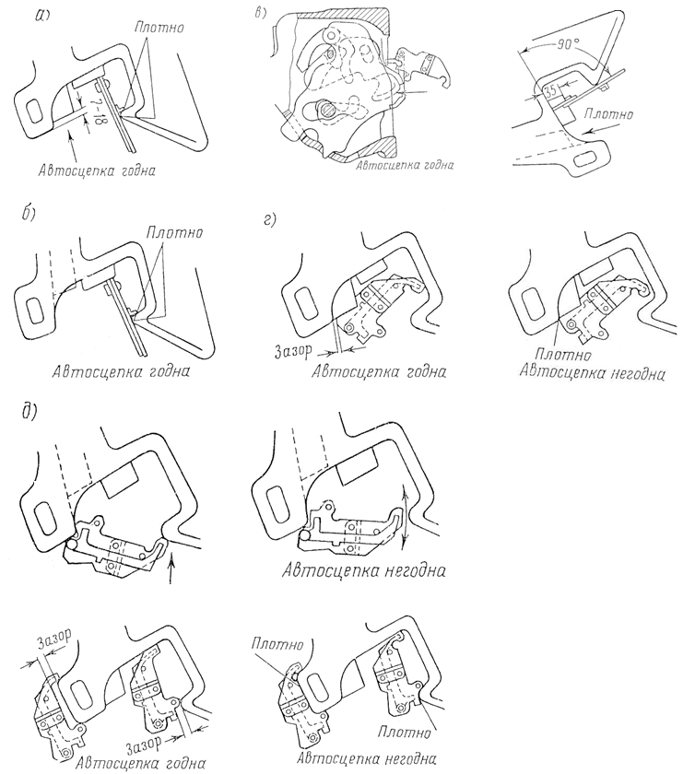
Рисунок 1.1 - Проверка размеров и действий собранной автосцепки шаблоном № 940р

Для определения ширины зева корпуса автосцепки (рисунок 1.1, д) приложить шаблон одним концом к углу малого зуба, а другим подвести к носку большого зуба. Если шаблон пройдет мимо носка большого зуба в зев, то корпус автосцепки не годен. Проверку проводить по всей высоте большого зуба.
При проверке износа малого зуба шаблон приложить охватывая малый зуб. Осуществить контроль в средней части малого зуба в двух местах, отложив по 80 мм вверх и вниз от середины его высоты. При соприкосновении шаблона с боковой стенкой малого зуба автосцепка считается неисправной (рисунок 5.1, е). Проверка износа тяговой стороны большого зуба и ударной поверхности зева осуществляется путём введения шаблона в зев (рисунок 5.1, е). Если шаблон входит в зев, то автосцепка неисправна. Расстояние между продольными осями сцепленных автосцепок по вертикали проверить с помощью линейки.
Таблица 1.1 – Результаты проверок автосцепки
Наименование параметров | Результат проверки | Заключение
1 | 2 | 3
1. Проверка исправности действия предохранителя замка
2. Проверка действия механизма на удержание замка в расцепленном положении
3. Выявление возможности
преждевременного включения предохранителя замка при сцеплении автосцепок
4. Проверка ширины зева корпуса автосцепки

Продолжение таблицы 1.1
1 | 2 | 3
5. Проверка толщины замыкающей части замка
6. Проверка износа малого зуба
7. Проверка износа тяговой поверхности большого зуба и ударной поверхности зева
8. Проверка расстояния между продольными осями сцепленных автосцепок

Содержание отчёта:
- Описать порядок проверки шаблоном № 940р деталей механизма сцепления автосцепки.
- Заполнить таблицу 1.1.
- Сделать вывод о пригодности автосцепки к эксплуатации.
- Письменно ответить на контрольные вопросы.

Контрольные вопросы:
- Как проверить исправность действия предохранителя замка от саморасцепа?
- Как проверить действие механизма автосцепки на удержание замка в расцепленном состоянии?
- Как проверить ширину зева корпуса автосцепки?
- Как проверить с помощью шаблона толщину замка?
- Укажите требования ПТЭ, предъявляемые к расстоянию между продольными осями автосцепок.

